《通信原理》
一、单项选择题
1．数字通信相对于模拟通信具有（ ）。
A．占用频带小 Ｂ．抗干扰能力强 C．传输容量大 Ｄ．易于频分复用
2．以下属于模拟信号是（ ）。
A．PAM信号 Ｂ．PCM信号 C．⊿M信号 Ｄ．DPCM信号
3．以下信号属于模拟信号的是（ ）。
A．PCM信号 B．PAM信号 C．⊿M信号 D．DPCM信号
4．以下属于数字信号是（ ）。
A．PAM信号 Ｂ．PDM信号 C．PPM信号 Ｄ．PCM信号
5．对于M进制的离散消息源消息源，其平均信息量最大时的概率分布为（ ）。
A．均匀分布 B．正态分布 C．瑞利分布 D．指数分布
6．通信系统可分为基带传输和频带传输，以下属于频带传输方式的是（ ）。
A．PAM传输方式 B．PCM传输方式 C．PSK传输方式 D．⊿M传输方式
7．通信系统可分为基带传输和频带传输，以下属于基带传输方式的是（ ）。
A．PSK传输方式 B．PCM传输方式 C．QAM传输方式 D．SSB传输方式
8．按信号特征通信系统可分为模拟和数字通信系统，以下为数字通信系统的是（ ）。
A．采用PAM方式的通信系统 B．采用SSB方式的通信系统
C．采用VSB方式的通信系统 D．采用PCM方式的通信系统
9．在数字通信系统中，传输速率属于通信系统性能指标中的（ ）。
A．有效性 B．可靠性 C．适应性 D．标准性
10．以下属于码元速率单位的是（ ）。
A．波特 B．比特 C．波特/s D．比特/s
11．在模拟通信系统中，传输带宽属于通信系统性能指标中的（ ）。
A．可靠性 B．有效性 C．适应性 D．标准性
12．产生频率选择性衰落的原因是（ ）。
A．幅频畸变 Ｂ．相频畸变 C．多径传播 Ｄ．瑞利衰落
13．若采用空间分集技术，抗选择性衰落较差合并方式为（ ）。
A．最佳选择方式 Ｂ．最大功率合并方式 C．最小色散合并方式 Ｄ．最大信噪比合并方式
14．以下属于恒参信道的是（ ）。
A．微波对流层散射信道 B．超短波电离层散射信道
C．短波电离层反射信道 D．微波中继信道
15．改善恒参信道对信号传输影响的措施是（ ）。
A．采用分集技术 B．提高信噪比 C．采用均衡技术 D．降低信息速率
16．随参信道所具有的特点是（ ）。
A．多经传播、传输延时随时间变化、衰落
B．传输损耗随时间变化、多经传播、衰落
C．传输损耗随时间变化、传输延时随时间变化、衰落
D．传输损耗随时间变化、传输延时不随时间变化、多经传播
17．根据信道的传输参数的特性可分为恒参信道和随参信道，恒参信道的正确定义是（ ）。
A．信道的参数不随时间变化 B．信道的参数不随时间变化或随时间缓慢变化
C．信道的参数随时间变化 D．信道的参数随时间快速变化
18．以下信道属于随参信道的是（ ）。
A．电缆信道 B．短波信道 C．光纤信道 D．微波中继信道

19．调制信道的传输特性不好将对编码信道产生影响，其结果是对数字信号带来（ ）。
A．噪声干扰 B．码间干扰 C．突发干扰 D．噪声干扰和突发干扰
20．改善随参信道对信号传输影响的措施是（ ）。
A．提高信噪比 B．采用分集技术 C．采用均衡技术 D．降低信息速率
21．连续信道的信道容量将受到“三要素”的限制，其“三要素”是（ ）。
A．带宽、信号功率、信息量 B．带宽、信号功率、噪声功率谱密度
C．带宽、信号功率、噪声功率 D．信息量、带宽、噪声功率谱密度
22．以下不能无限制地增大信道容量的方法是（ ）。
A．无限制提高信噪比 B．无限制减小噪声 C．无限制提高信号功 D．无限制增加带宽
23．根据香农公式以下关系正确的是（ ）。
A．信道容量一定，信道的带宽越宽信噪比的要求越小； B．信道的容量与信道的带宽成正比；
C．信道容量一定，信道的带宽越宽信噪比的要求越高； D．信道的容量与信噪比成正比。
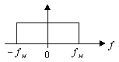
24．设基带信号频谱如右图所示，以下模拟调制后的频谱
中抑制载波的双边带调幅(DSB)是（ ）。

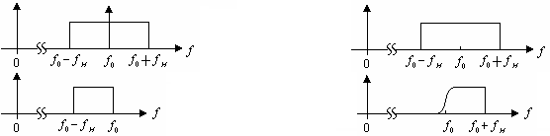

A. B.

C. D.

25．设基带信号频谱如右图所示，以下模拟调制后的频谱中属于
单边带调幅（SSB）的是（ ）。

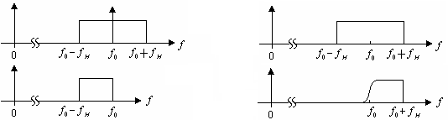

A． B．

C． D．

26．设已调制信号的波形如图所示，其中属于SSB波形是（ ）。
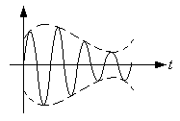
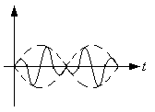

A． B．

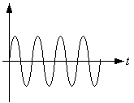
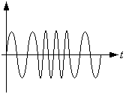

C． D．

27．设已调制信号的波形如图所示，其中属于DSB波形的为（ ）。

A． B．

C． D．

28．模拟调幅中DSB、SSB、VSB的已调信号所占用带宽大小关系为（ ）。
A．DSB＞SSB＞VSB Ｂ．DSB＞VSB＞SSB C．SSB＞DSB＞VSB Ｄ．VSB＞SSB＞DSB
29．以下不属于线性调制的调制方式是（ ）。
A．AM Ｂ．DSB C．SSB Ｄ．FM
30．各模拟线性调制中，已调信号占用频带最小的调制是（ ）。
A．AM B．DSB C．SSB D．VSB
31．在等概的情况，以下数字调制信号的功率谱中不含有离散谱的是（ ）。
A．ASK B．OOK C．FSK D．PSK
32．设某传输码序列为+1-100-1+100+1-1000-1+100-1，在接收端正确恢复出的数字序列为（ ）。
A．110011001100011001 Ｂ．201102112011102110
C．110001000100001001 Ｄ．100000000100001001
33．设某传输码序列为0-20+2+2000-2-2-2，在接收端正确恢复出的数字序列为（ ）。
A．01011000111 B．10100111000 C．01011000011 D．10100111100
34．设某传输码序列为0-20+2+2000-2-2-2，该传输码属于（ ）。
A．相关码 B．差分码 C．双相码 D．绝对码
35．设某传输码序列为+1-10000+100-1+100-1+100-1，该传输码属于（ ）。
A．RZ码 B．HDB3码 C．CMI码 D．AMI码
36．设某传输码序列为+1-100-1+100+1-1000-1+100-1，该传输码属于（ ）。
A．AMI码 Ｂ．CMI码 C．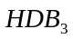码 Ｄ．RZ码
37．我国PCM数字设备间的传输接口码型是（ ）。
A．AMI码 B．HDB3码 C．NRZ码 D．RZ码
38．以下数字码型中，功率谱中含有时钟分量码型为（ ）。
A．NRZ码 B．RZ码 C．AMI码 D．HDB3码
39．以下为二进制码，其中功率谱中无线谱分量的码是（ ）。
A．等概单极性码 B．不等概单极码 C．等概双极性码 D．不等概双极性码
40．以下数字码型中，不具备一定的检测差错能力码为（ ）。
A．NRZ码 B．CMI码 C．AMI码 D．HDB3码
41．若采用4进制码进行基带传输，其无码间干扰时能得到的最高频谱利用率为（ ）。
A．2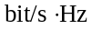 Ｂ．3 C．4 Ｄ．5
42．以下可以消除或减小码间干扰方法是（ ）。
A．自动增益控制技术 Ｂ．均衡技术 C．最佳接收技术 Ｄ．量化技术

43．在数字基带传输系统中，以下不能消除码间干扰系统传输特性为（ ）。
A．理想低通特性 B．升余弦特性
C．匹配滤波特性 D．线性滚降特性
44．以下无法通过观察眼图进行估计的是（ ）。
A．抽样时刻的偏移情况 Ｂ．判决电平的偏移情况
C．码间干扰的大小情况 Ｄ．过零点的畸变情况
45．若以下传输特性是可实现的，并设数字信号的码元速率为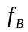，则最适合于该数字信号传输的传输特性为（ ）。
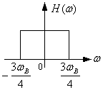
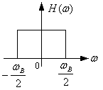

A． B．

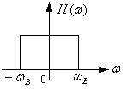
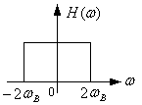

C． D．

46．以下传输特性中，属于部分响应传输特性的是（ ）。
A．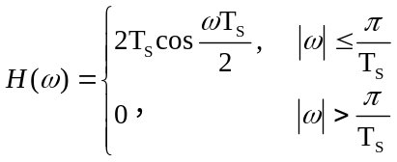 Ｂ．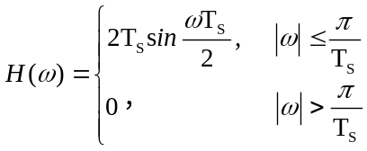
C．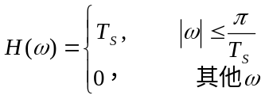 Ｄ．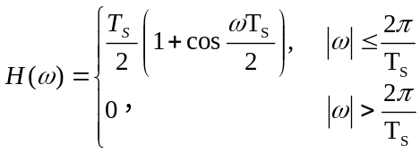
47．观察眼图应使用的仪表是（ ）。
A．频率计 B．万用表 C．示波器 D．扫频仪
48．三种数字调制方式之间，其已调信号占用频带的大小关系为（ ）。
A．2ASK= 2PSK= 2FSK Ｂ．2ASK= 2PSK＞2FSK
C．2FSK＞2PSK= 2ASK Ｄ．2FSK＞2PSK＞2ASK
49．在数字调制技术中，其采用的进制数越高，则（ ）。
A．抗干扰能力越强 Ｂ．占用的频带越宽 C．频谱利用率越高 Ｄ．实现越简单
50．在采用4DPSK的通信系统中，无码间干扰时能达到的最高频谱利用率为（ ）。
A．4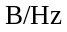 Ｂ．3 C．2 Ｄ．1
51．在误码率相同的条件下，三种数字调制方式之间抗干扰性能好坏的关系为（ ）。
A．2ASK＞2FSK＞2PSK B．2PSK＞2FSK＞2ASK
C．2FSK＞2PSK＞2ASK D．2PSK＞2ASK＞2FSK
52．可以采用差分解调方式进行解调的数字调制方式是。（ ）
A．ASK B．PSK C．FSK D．DPSK

53．以下数字调制中，不能采用包络检波进行解调的是（ ）。
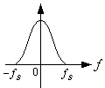
A．ASK B．OOK C．FSK D．PSK
54．设数字基带信号第一零点内的频谱如右图所示，则以下属于PSK信
号频谱的是（ ）。
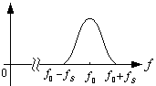
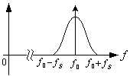

A． B．

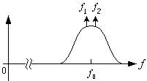
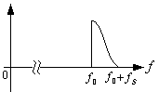

C． D．

55．设数字码序列为0110100，以下数字调制的已调信号波形中为2PSK波形的是（ ）。
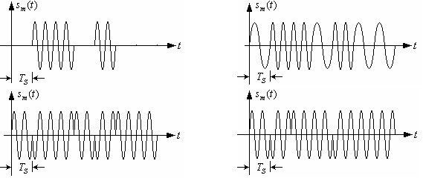

A． B．

C． D．

56．16QAM属于的调制方式是（ ）。
A．混合调制 B．幅度调制 C．频率调制 D．相位调制
57．对于2PSK采用直接法载波同步会带来的载波相位模糊是（ ）。
A．90⁰和180⁰不定 B．0⁰和180⁰不定 C．90⁰和360⁰不定 D．0⁰和90⁰不定
58．对于4PSK采用直接法载波同步所带来的载波相位模糊为（ ）。
A．0⁰和180⁰不定 B．0⁰、180⁰、360⁰不定
C．90⁰、180⁰、270⁰不定 D．0⁰、90⁰、180⁰、270⁰不定
59．克服载波同步中载波相位模糊对信号传输产生影响方法是（ ）。
A．将基带信号编成CMI码 B．对基带信号进行相关编码
C．将基带信号编成HDB₃码 D．对基带信号进行差分编码
60．根据抽样定理，用于对模拟信号进行抽样的频率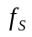与模拟信号的最高频率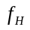的关系是（ ）。
A．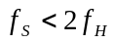 Ｂ．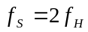 C．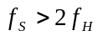 Ｄ．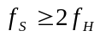
61．设模拟信号的频率范围为10kHz～100kHz，实际用于该信号的抽样频率为（ ）。
A．20 kHz B．180 kHz C．200 kHz D．210 kHz
62．对模拟信号进行模/数字转换后会产生( )。
A．失真 Ｂ．干扰 C．失真+干扰 Ｄ．无失真和干扰

63．通过抽样可以使模拟信号实现（ ）。
A．时间和幅值的离散 B．幅值上的离散 C．时间上的离散 D．频谱上的离散
64．被用在实际应用中的抽样方式为（ ）。
A．冲击抽样 B．自然抽样 C．平顶抽样 D．冲击抽样和平顶抽样
65．采用非均匀量化可以使得（ ）。
A．小信号量化SNR减小、大信号量化SNR增加
B．小信号量化SNR增加、大信号量化SNR减小
C．小信号量化SNR减小、大信号量化SNR减小
D．小信号量化SNR增加、大信号量化SNR增加
66．PCM30/32基群的信息速率为（ ）。
A．64kb/s Ｂ．256kb/s C．1024kb/s Ｄ．2048kb/s
67．电话采用的A律13折线8位非线性码的性能相当于编线性码位数为（ ）。
A．8位 B．10位 C．11位 D．12位
68．PCM30/32基群帧结构中，帧同步码被安的时隙为（ ）。
A．奇帧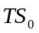 B．偶帧 C．奇帧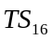 D．偶帧
69．最佳接收的背景条件是（ ）。
A．加性干扰 Ｂ．乘性干扰 C．码间干扰 Ｄ．白噪声
70．以下不是最佳接收准则的为（ ）。
A．最大功率准则 Ｂ．最大信噪比准则 C．最大似然准则 Ｄ．最大相关准则
71．按最佳接收准则构成的接收机可以获得（ ）。
A．加性干扰下的最小差错率 Ｂ．乘性干扰下的最小差错率
C．白噪声下的最小差错率 Ｄ．码间干扰下的最小差错率
72．最大输出信噪比准则下的最佳接收机通常被称作（ ）。
A．最佳低通滤波器 B．最佳带低通滤波器 C．最佳高通滤波器 D．匹配滤波器
73．所谓匹配滤波器是指（ ）。
A．滤波器的特性与信号特性相匹配 B．信号特性与滤波器的特性相匹配
C．滤波器的特性与噪声特性相匹配 D．噪声特性与滤波器的特性相匹配
74．匹配滤波器所基于的最佳准则是（ ）。
A．最大相关准则 B．最大功率准则 C．最大似然准则 D．最大信噪比准则
75．设等概单极性二元码为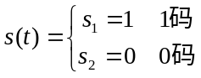，其最佳接收机的判决规则为（ ）。
A．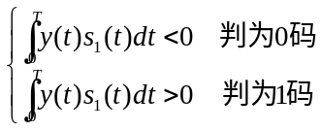 B．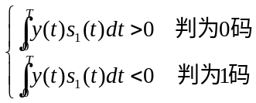
C．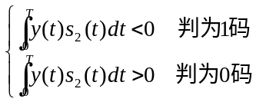 D．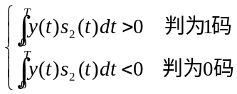
76．对于等概双极性二元码的最佳接收机的判决规则为（ ）。
A．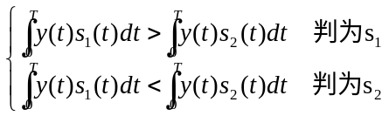 B．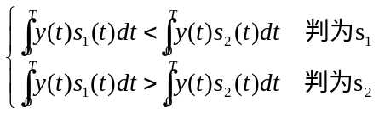
C．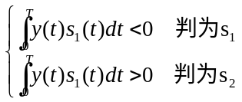 D．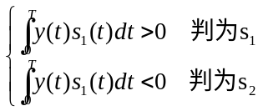
77．在点到点的数字通信系统中，不需要的同步是（ ）。
A．载波同步 Ｂ．位同步 C．帧同步 Ｄ．网同步
78．在一个包含调制信道的数字通信系统中，在接收端三种同步的先后关系为（ ）。
A．载波同步、位同步、帧同步 B．帧同步、位同步、载波同步
C．位同步、帧同步、载波同步 D．载波同步、帧同步、位同步
79．假设传输通道是理想，以下码型的数字信号不能采用插入导频法（假设导频为）来实现位同步的是（ ）。
A． RZ B．NRZ C．AMI D．HDB₃
80．一个数字通信系统至少应包括的两种同步是（ ）。
A．载波同步、位同步 B．载波同步、网同步 C．帧同步、载波同步 D．帧同步、位同步

二、填空题
1．由通信系统模型可知信号传输需经过两个变换，分别是 变换和 变换。
2．在独立等概的条件下，M进制码元的信息量是二进制码元的 倍；在码元速率相同情况下，M进制码元的息速率是二进制的 倍。
3．“在码元速率相等的情况下，四进制的信息速率是二进制的2倍。”此话成立的条件是 。
4．通常将信道中传输模拟信号的通信系统称为 ；将信道中传输数字信号的通信系统称为 。
5．主要用来度量通信系统性能的参量为 和 。
6．有效性和可靠性是用来度量通信系统性能的重要指标，在数字通信系统中对应于有效性和可靠性的具体指标分别是 和 。
7．当原始信号是数字信号时，必须经过 后才能通过模拟通信系统进行传输，并经过 后还原成原始信号。
8．通常广义信道可以分为调制信道和编码信道，调制信道一般可以看成是一种 信道，而编码信道则可以看成是一种 信道。
9．通常将调制前和解调后的信号称为 ；将调制后和解调前的信号称为 。
10．热噪声的频域特性表现为 、时域特性表现为 、统计特性表现为 。
11．起伏噪声是加性噪声的典型代表，起伏噪声包括： 、 和 。
12．当无信号时，则传输信道中将 加性干扰， 乘性干扰。
13．信道对信号的影响可分为两类，一类是 干扰、另一类为 干扰。
14. 将乘性干扰k(t)不随或基本不随时间变化的信道称为 信道。
15．恒参信道对信号传输的影响主要体现在 特性和 特性的不理想，其影响可以采用 措施来加以改善。
16．改善随参信道对信号传输的影响可以采用分集技术，分集技术包括：空间分集、频率分集、 分集、 分集。
17．分集技术中信号的合并方式有： 、 和 。
18．随参信道的三个特点是： 、 和 。
19．根据香农公式，当信道容量一定时，信道的带宽越宽，则对 要求就越小。
20．在模拟通信系统中注重强调变换的 。
21．根据对控制载波的参数不同，调制可以分为 、 、 三种基本方式。
22．在调制技术中通常又将幅度调制称之为 ，而将频率调制和相位调制称之为 。
23．DSB、SSB、VSB三种调制方式，其已调信号所占用带宽大小的关系为 ＞ ＞ 。
24．常规双边带调幅可以采用 或者 方法解调。
25．在AM、DSB、SSB、FM中， 的有效性最好， 的可靠性最好， 的有效性与DSB相同。
26．在模拟调制中,通常FM与AM相比，FM对传输的信噪比要求要比AM对传输的信噪比要求要 ；FM占用的频带宽度比AM占用的频带宽度要 。
27．调制制度增益G越大表示 性能越好，通常FM的调制制度增益G要 AM的调制制度增益G。
28．通常将输入信噪比下降到某值时，若继续下降，则输出信噪比将急剧恶化的现象称之为 。
29．模拟通信的多路复用多采用 技术，数字通信的多路复用多采用 技术。
30．作为传输码型应具有：易于时钟提取；无直流、高频和低频分量要少；尽可能提高传输码的传输效率； ； 等。
31．在HDB₃中每当出现 个连0码时，要用取代节代替。
32．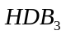码于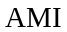码相比，弥补了码中 的问题，其方法是用 替代 。
33．根据功率密度谱关系式，一个可用的数字基带信号功率密度谱中必然包含 分量。
34．根据数字基带信号的功率密度谱可知，要使所选取的码型中具有时钟分量该码型必须是 码。
35．由功率谱的数学表达式可知，随机序列的功率谱包括 和 两大部分。
36．随机序列的功率谱中包括连续谱和离散谱两大部分，其中连续谱由 决定，离散谱由 决定。
37．要使双极性非归零码中不含直流分量的条件是 ；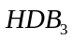码的功率谱中 时钟分量，其能量主要集中在 附近。
38．设码元的速率为2.048Mb/s，则α=1时的传输带宽为 ，α=0.5时传输带宽为 。
39．理想低通时的频谱利用率为 ，升余弦滚降时的频谱利用率为 。
40．将满足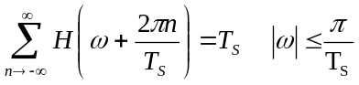条件的数字基带传输系统特性称为 特性，具有该特性的数字基带传输系统可实现 传输。
41．可以获得消除码间干扰的3大类特性（系统）是： 特性、 特性和 系统。
42．在满足无码间干扰的条件下，频谱利用率最大可达到 。
43．数字调制可以视作是模拟调制的 ，利用数字信号的 特性对载波控制的方式称为键控。
44．多进制数字调制与二进制调制相比，具有 高、 差的特点。
45．数字调制通常称为数字键控，数字键控方式有 、 、 三种。
46．2FSK信号当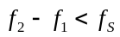时其功率谱将出现 ；当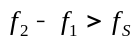时其功率谱将出现 。
47．由于数字调相信号可以分解成 ，因此数字调相可以采用 方式来实现。
48．PSK是利用载波的 来表示符号，而DPSK则是利用载波的 来表示符号。
49．在数字调制传输系统中，PSK方式所占用的频带宽度与ASK的 ，PSK方式的抗干扰能力比ASK的 。
50．2DPSK的解调方法有两种，它们分别是 和 。
51．采用2PSK传输中由于提取的载波存在 现象，该问题可以通过采用 方式加以克服。
52．当原始信号是模拟信号时，必须经过 后才能通过数字通信系统进行传输，并经过 后还原成原始信号。
53．PCM方式的模拟信号数字化要经过 、 、 三个过程。
54．将模拟信号数字化的传输的基本方法有 和 两种。
55. 在模拟信号转变成数字信号的过程中，抽样过程是为了实现 的离散、量化过程是为了实现 的离散。
56．抽样是将时间 的信号变换为 离散的信号。
57．一个模拟信号在经过抽样后其信号属于 信号，再经过量化后其信号属于 信号。
58．量化是将幅值 的信号变换为幅值 的信号。
59．采用非均匀量化的目的是为了提高 的量化SNR，代价是减少 的量化SNR。
60．当采用A律13折线进行非均匀量化时，其中第2、8段的量化信噪比改善量分别为 dB、 dB。
61．设某样值为-2048⊿，则A律13折线8位码为 ，译码后输出的样值为 。
62．PCM30/32基群帧结构中，TS₀时隙主要用于传输 信号，TS₁₆时隙主要用于传输 信号。
63．PCM30/32基群帧结构中一共划分有 时隙，其中同步码在 时隙。
64．在数字接收系统中，常用的最佳接收准则有 准则和 准则。
65．匹配滤波器的冲击响应必须在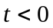时，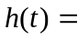 ；且输入信号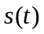必须在输出信噪比达到最大前要 。
66．匹配滤波器是基于 准则的最佳接收机。
67．相关接收机的数学表示为 判为、 判为。
68．最大信噪比准则下的最佳线性滤波器又称为 。
69．相关接收机的抗噪性能和匹配滤波器的抗噪性能 。
70．对于单极性信号相关接收机的判决规则可写成当 判为、当 判为。
71．位同步的方法主要有 和 。
72．假设采用插入导频法来实现位同步，对于NRZ码其插入的导频频率应为 、对于RZ码其插入的导频频率应为 。
73．帧同步的方法主要有：起止式同步法、 和 。
74．PCM30/32数字系统采用帧同步方法属于群同步法中的 法。
75．在PCM30/32数字传输系统中，其接收端在位同步的情况下，首先应进行 同步，其次再进行 同步。
76．载波同步的方法主要有 和 。
77．在数字调制通信系统的接收机中，应先采用 同步，其次采用 同步，最后采用 同步。
78．网同步的方法主要有：主从同步、相互同步、 和 。
三、是非判断题
1．数字信号是指具有时间上和幅度取值上离散的信号。（ ）
2．事件出现的概率越大表示该事件的信息量越大。（ ）
3．当离散信源中每个符号等概出现，而且各符号的出现为统计独立时，该信源的平均信息量最大。（ ）
4．由于调制信道属于模拟信道，而编码信道属于数字信道，所以调制信道引起的失真不会影响编码信道。（ ）
5．恒参信道对信号传输的影响可以分为乘性干扰和加性干扰两部分。（ ）
6．随参信道对信号传输的影响可以采用均衡技术来加以改善。（ ）
7．当信道带宽B→∞时，信道容量C不→∞。（ ）
8．当传输信道的带宽一定，传输信道的最大信道容量将固定为一常数。（ ）
9．在信道容量一定的情况下，增加信道带宽可以换取减小对信噪比的要求。（ ）
10．当信道带宽趋向无穷时，信道容量趋向一常数。（ ）
11．幅度调制通常称为线性调制是因为调幅器是一个线性电路。（ ）
12．幅度调制方式的解调可以采用包络检波方式。（ ）
13．幅度调制通常称为线性调制是因为频带的搬移过程是线性的。（ ）
14．DSB信号的频带比AM信号的频带要小。（ ）
15．作为数字基带信号其功率谱中一定含连续谱分量。（ ）
16．所有单极性二元码的功率谱中都存在位定时分量。（ ）
17．由于单极性归零码的功率谱中含有线谱分量，因此可以作为传输码型。（ ）
18．有些数字基带信号的功率谱中不含有线谱分量。（ ）
19．在数字信号传输过程中，码间干扰的产生是由于传输通道中存在非线性。（ ）
20．由于理想低通无法实现因而码间干扰总是存在。（ ）
21．部分响应系统存在人为的码间干扰。（ ）
22．通过观察眼图可以判断码间干扰的影响大小。（ ）
23．数字调制中三种调制方式占用频带大小的关系是2FSK＞2PSK=2ASK。（ ）
24．2DPSK占用的频带与2ASK占用的频带一样宽。（ ）
25．PSK和DPSK只是载波相位的表示不同，因此应用中选用哪种均可。（ ）
26．2PSK信号的频谱要比2ASK信号的频谱要宽。（ ）
27．采用相对调相可以解决载波相位模糊带来的问题。（ ）
28．采用相对调相可以解决在载波恢复中出现的相位模糊带来的问题。（ ）
29．对数字基带信号进行差分编码可以克服2PSK中载波相位模糊所带来的数字码反转问题。（ ）
30．在数字调制中，数字调相可以用调幅的方式来实现。（ ）
31．在数字相位调制的应用中只能采用相对调相。（ ）
32．模拟信号的数字化传输不会对模拟信号带来任何影响。（ ）
33．按照抽样定理要求进行抽样后即实现了模拟信号到数字信号的转换。（ ）
34．带通型抽样定理可以适用于低通型信号的抽样。（ ）
35．采用非均匀量化是为了解决均匀量化时的小信号量化误差过大。（ ）
36．按最佳接收准则构成的接收机可以获得加性干扰下的最小差错率（ ）
37．最佳接收的背景条件是码间干扰。（ ）
38．按最佳接收准则构成的接收机可以获得码间干扰下的最小差错率。（ ）
39．线性滤波器又称为匹配滤波器。（ ）
40．直接法位同步的原理就是用滤波器从接收到的信号中滤出时钟频率。（ ）
四、简答题
1．通信系统的两项重要性能指标“有效性”和“可靠性”分别反映通信系统的什么性能？其相互间存在什么关系？
2．数字通信系统与模拟通信系统相比具有哪些特点？
3．什么是误码率？什么是误信率？他们之间关系如何？
4．通信系统的两项重要性能指标有效性和可靠性分别反映通信系统的什么性能？模拟通信和数字通信对应于这两项的具体指标是什么？
5．什么是码元速率？什么是信息速率？它们的单位分别是什么？他们之间关系如何？
6．根据如图所示的数字通信系统模型，简述其中各部分与有效性和可靠性两项指标的关系？
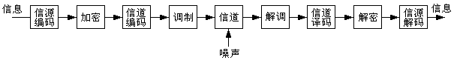
7．如图为传输信道的模型，试写出相互间的关系表达式并作简要解释？
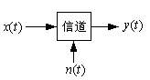
8．简述恒参信道和随参信道对数字信号传输的影响及克服方法？
9．何为香农公式中的“三要素”？简述信道容量与“三要素”的关系？
10．试用香农公式来解释调频方式与调幅方式性能上的优劣关系。
11．对于抑制载波的双边带信号，试简述采用插入导频法和直接法实现载波同步各有何优缺点？

12．设已调制信号的波形如图所示，请指出它们分别属于何种已调制信号，相应的解调分别可采用何种方式。
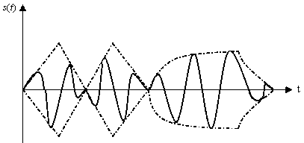

(a）

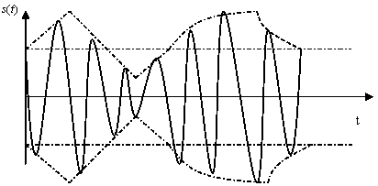

(b)

13．试对AM和DSB可否采用包络检波方式进行解调进行讨论？
14．在数字基带传输系统中，传输码的结构应具备哪些基本特性？
15．根据传输码应具备的特性，简述NRZ、RZ、AMI、HDB₃、可否作为传输码？
16．试比较传输码AMI码和HDB₃码之间的特点？
17．简述无码间干扰条件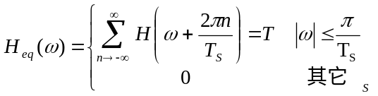的含义？
18．在数字基带传输系统中，是什么原因导致码间干扰？简述部分响应波形中是否存在码间干扰？
19．部分响应技术具有什么特点？设有一数字码序列为1001010110001，若采用第一类部分响应传输，请写出相关编码后的数字序列？
20．简述观察眼图的作用？以及正确进行眼图观察的方法？
21．某数字通信系统接收端的组成如图所示，请指出眼图应在那点进行观察？若眼图的线迹宽而不清晰，请判断原因？
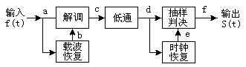
22．模拟和数字调制其原理是一样的，但在实现时为何数字调制却不采用模拟调制电路来实现？
23．一个采用非相干解调方式的数字通信系统是否必须有载波同步和位同步？其同步性能的好坏对通信系统的性能有何影响？
24．简述为什么实际的数字调相不能采用绝对调相而采用相对调相？
25．试说明数字相位调制可以采用数字调幅的方式来实现的道理？
26．简述数字调制与模拟调制之间的异同点？多进制调制与二进制调制相比具有什么特点？
27．试从占用频带和抗干扰方面比较三种数字调制（2PSK、2FSK、2ASK）方式之间的特点？
28．根据低通型抽样定理试讨论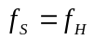、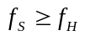和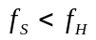时出现的情况（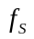为抽样频率，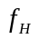为信号的最高频率）？
29．简述平顶抽样带来的失真及弥补方法？
30．试比较冲击抽样、自然抽样和平顶抽样的异同点？
31．简述带通型信号的抽样不易采用低通型抽样定理进行抽样的原因？
32．对于电话信号为什么要采用非均匀量化？非均匀量化各段的改善量分别为多少？
33．试画出PCM传输方式的基本组成框图？简述各部分的作用？
34．根据PCM传输方式的基本组成，若用于传输电话时，请简述各部分的作用及相应要求？
35．在我国的数字复接等级中，二次群的码元速率为8448kb/s，它是由四个码元速率为2048kb/s的基群复合而成。试解释为什么二次群的码元速率不是基群码元速率的四倍（8192kb/s）？复接中采用的是什么方式的码速调整？
36．解释最佳基带传输系统的含义？在理想信道下的最佳基带传输系统的结构具有什么特点？
37．简述连贯式插入法帧同步的基本方法？
38．为什么直接法载波同步方式要采用“非线性变换+滤波”或“非线性变换+锁相”？
39．一个采用非相干解调方式的数字通信系统是否必须有载波同步和位同步？其同步性能的好坏对通信系统的性能有何影响？
40．试简述采用插入导频法和直接法实现位同步各有何优缺点？
五、作图题
1．某调制方框图如图a所示。已知m(t)的频谱如图b，载频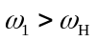且理想带通滤波器的带宽为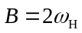。
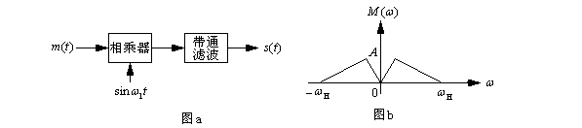
试求：（1）理想带通滤波器的中心频率为多少；
（2）说明s(t)为何种已调制信号；
（3）画出s(t)的频谱图。
2．根据如图所示的调制信号波形，试画出DSB及AM波形图，并比较它们分别通过包络检波器后的波形差别。
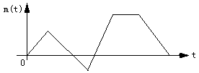

3．请画出采用单边带调幅的调制器和解调器的组成框图？若基带信号的频谱如图所示，载波频率为64kHz，取下边带（滤波为理想），请画出已调信号的频谱？
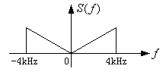

4．若有5个频谱范围均为60kHz～108kHz的信号（已包括防护频带），现将这5个信号采用频分复用的方式合成一个频谱为312kHz～552kHz的信号。
试求：（1）对应于这5个信号所用的载波频率分别为多少（取上边带）；
（2）画出该频分复用的原理框图；
（3）试画出频谱搬移图。

5．设有12路电话信号，每路电话的带宽为4kHz（频谱0kHz～4kHz，已包括防护频带），现将这12路电话信号采用频分复用的方式合成一个频谱为60Hz～108kHz的信号。
试问：（1）用于12路电话频谱搬移的载波频率分别为多少(取上边带)；
（2）画出频分复用的频谱搬移图（4kHz的电话频谱用三角频谱表示）。
6．设通信系统的模型如下图所示，请在图中标出调制信道和编码信道。请画出一对输入和一对输出时的调制信道数学模型图和二进制编码信道数学模型图。
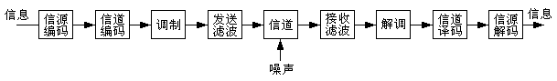
7．设有三种传输通道分别如图a、图b和图c所示。
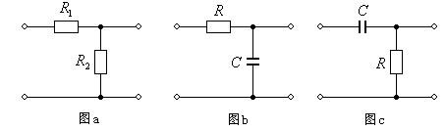
试求：（1）画出这三种传输通道的幅频特性示意图；
（2）就失真问题对三种传输通道作简要讨论；
（3）若三种传输通道的输入为一个矩形脉冲，请分别画出相应的输出波形草图。
8．设有一数字序列为1011000101，请画出相应的单极性非归零码（NRZ）、归零码（RZ）、差分码和双极性归零码的波形。
9．设有一数字序列为1011000101，请画出相应的NRZ码、RZ码、双极性归零码、AMI码和四电平码的波形。
10．设有一数字码序列为10010000010110000000001，试编为相关码、AMI码和HDB₃码？并画分别出编码后的波形？（第一个非零码编为-1）
11．设部分响应传输系统如图所示，若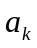为100110100101。请画出各点的波形。
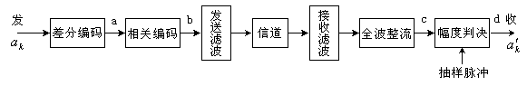
12．请画出眼图的模型结构图，并解释个部分所代表的含义。
13．设发送数字信息序列为11010011，码元速率为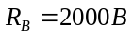。现采用2FSK进行调制，并设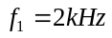对应“1”；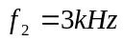对应“0”；、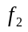的初始相位为0⁰。
试求：（1）画出2FSK信号的波形。
（2）计算2FSK信号的带宽和频谱利用率。
14．设发送数字信息序列为11010011，码元速率为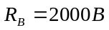。现采用2FSK进行调制，并设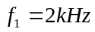对应“1”；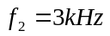对应“0”；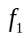、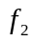的初始相位为0⁰。
试求：（1）画出2FSK信号的波形。
（2）计算2FSK信号的带宽和频谱利用率。

15．设二进制FSK信号为
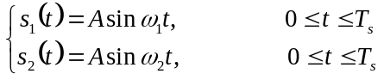
且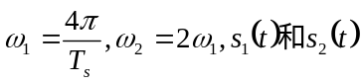等可能出现。
试求：（1）构成相关检测器形式的最佳接收机结构；
（2）画出各点可能的工作波形；
（3）若接收机输入高斯噪声功率谱密度为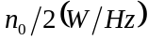，试求系统的误码率。
16．假设有某2DPSK系统，设发送数字信息序列为110100101，码元速率为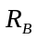，载波频率为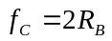。
试求：（1）试画出2DPSK信号波形；
（2）试画出采用非相干解调法接收的组成框图；
（3）根据框图试画出解调系统的各点波形。
17．设数字序列为100101110，波特为1000B，载波频率为2000Hz。
试求：（1）画出相应得2DPSK的波形；
（2）画出2DPSK传输系统的非线性变换+滤波法载波同步的组成框图；
（3）画出以上组成框图中各点的波形图。
18．设发送数字信息序列为011010001，码元速率为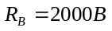，载波频率为4kHz。
试求：（1）分别画出2ASK、2PSK、2DPSK信号的波形（2 ASK的规则：“1”有载波、“0”无载波；2PSK的规则：“1”为0⁰、“0”为180⁰；2DPSK的规则：“1”变“0”不变，且设相对码参考码元为“0” ）。
（2）计算2ASK、2PSK、2DPSK信号的带宽和频谱利用率。
19．已知一低通信号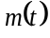的频谱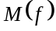为
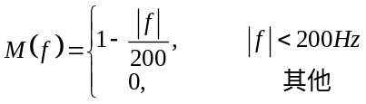
试求：（1）假设以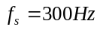的速率对进行理想抽样，试画出已抽样信号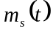的频谱草图；
（2）若用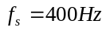的速率抽样，重做上题；
（3）若用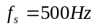的速率抽样，重做上题；
（4）试比较以上结果。
20．已知 某信号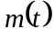的频谱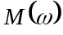如图所示b。将它通过传输函数为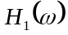的滤波器后再进行理想抽样如图a所示。
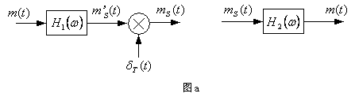
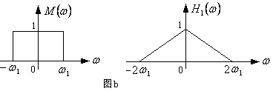
试求：（1）此时抽样速率应为多少；
（2）若用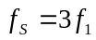的速率抽样，画出已抽样信号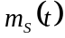的频谱；
（3）接收端的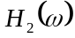应具有怎样的传输特性才能不失真地恢复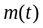。

21．设有一频谱范围为1kHz～6kHz的模拟信号如图所示。
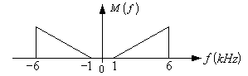
试求：（1）试画出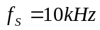、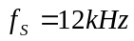和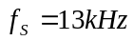进行理想抽样后的频谱图；
（2）试对以上三种抽样结果进行讨论，并指出实际抽样时应取哪个频率。
22．设到达接收机输入端的二进制信号码元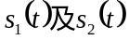的波形如图所示，输入高斯噪声功率谱密度为：
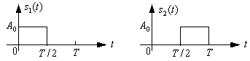
试求：（1）画出匹配滤波器形式的最佳接收机结构；
（2）确定匹配滤波器的单位冲激响应及可能的输出波形。
23．设系统某系统如图(a)，其输入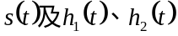分别如图(b)所示。
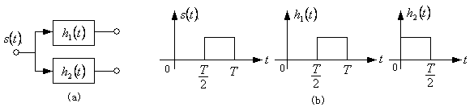
试求：（1）绘图解出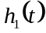的输出波形；
（2）绘图解出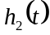的输出波形；
（3）说明、是否是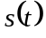的匹配滤波器。
24．设有一数字基带传输系统，传输码采用AMI码。
试问：（1）位同步的实现方法有哪些；
（2）画出非线性变换+滤波法提取位同步信号的组成框图；
（3）设数字序列为101100111，根据以上框图画出各点的波形图。

六、计算题

【1】 某数字通信系统用正弦载波的四个相位0、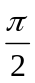、π、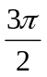来传输信息，这四个相位是互相独立的。
(1) 每秒钟内0、、π、出现的次数分别为500、125、125、250，求此通信系统的码速率和信息速率；
(2) 每秒钟内这四个相位出现的次数都为250，求此通信系统的码速率和信息速率。

【2】已知等概独立的二进制数字信号的信息速率为2400 bit/s。

(1) 求此信号的码速率和码元宽度；
(2) 将此信号变为四进制信号，求此四进制信号的码速率、码元宽度和信息速率。

【3】设一信息源的输出由128个不同符号组成。其中16个出现的概率为1/32，其余112个出现概率为1/224。信息源每秒发出1000个符号，且每个符号彼此独立。试计算该信息源的平均信息速率。

【4】一个由字母A，B，C，D组成的字，对于传输的每一个字母用二进制脉冲编码，00代替A，01代替B，10代替C，11代替D，每个脉冲宽度为5ms.

(1)不同的字母是等可能出现时，试计算传输的平均信息速率；
(2)若每个字母出现的可能性分别为

P_{A}=， P_{B}=， P_{C}=， P_{D}=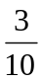
试计算传输的平均信息速率。
【5】设随机过程(t)可表示成(t)=2cos(2πt +) ，式中是一个离散随机变量，且(=0)=1/2、(=/2)=1/2，试求E[(1)]及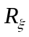(0，1)。
【6】设z(t)=x₁cos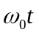-x₂sin是一随机过程，若x₁和x₂是彼此独立且具有均值为0、方差为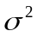的正态随机变量，试求
(1)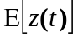，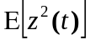；
(2) z(t)的一维分布密度函数f(z)；
(3)B(t₁，t₂)与R(t₁，t₂)。

【7】设一恒参信道的幅频特性和相频特性分别为
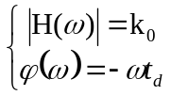
其中，K₀和t_{d}都是常数。试确定信号s(t)通过该信道后的输出信号的时域表示式，并讨论之。

【8】 黑白电视图像每帧含有3×10⁵个像素，每个像素有16个等概出现的亮度等级。要求每秒钟传输30帧图像。若信道输出S/N=30 dB，计算传输该黑白电视图像所要求的信道的最小带宽。

【9】 设数字信号的每比特信号能量为E_{b}，信道噪声的双边功率谱密度为n₀/2，试证明：信道无差错传输的信噪比E_{b}/n₀的最小值为-1.6 dB。

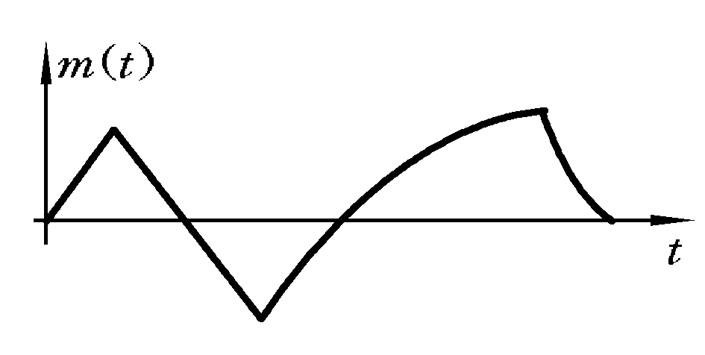
【10】 根据右图所示的调制信号波形，试画出DSB及AM信号的波形图，并比较它们分别通过包络检波器后的波形差别。

【11】 某调制方框图如下图(b)所示。已知m(t)的频谱如下图(a)所示，载频ω₁<<ω₂，ω₁>ω_{H}，且理想低通滤波器的截止频率为ω₁，试求输出信号s(t)，并说明s(t)为何种已调信号。
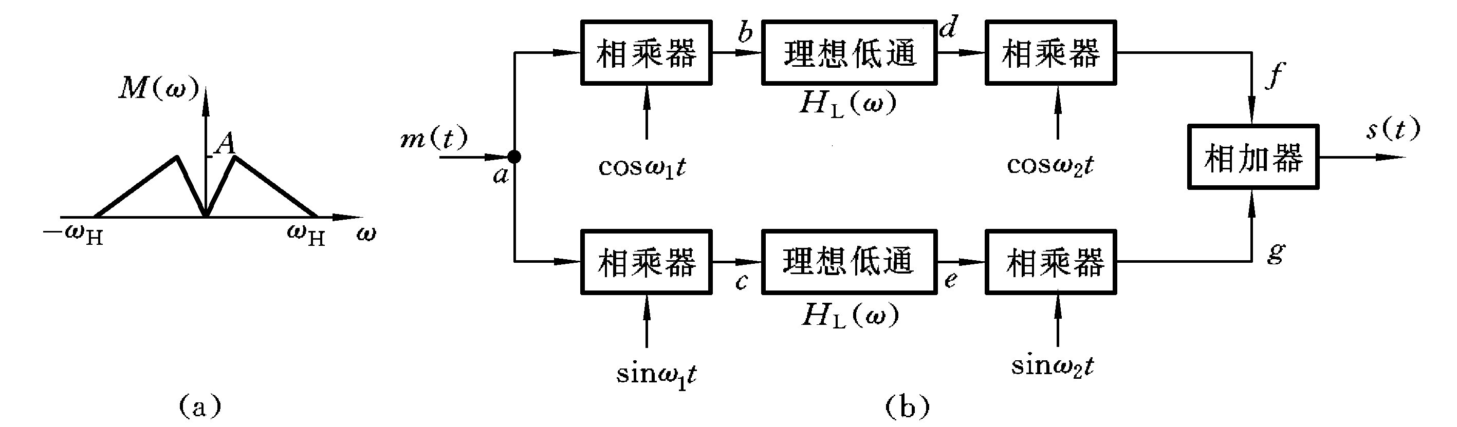

【12】设某信道具有均匀的双边噪声功率谱密度P_{n}(f)=0.5×10⁻³ W/Hz，在该信道中传输振幅调制信号，并设调制信号m(t)的频带限制于5 kHz，载频是100 kHz，边带功率为10 kW，载波功率为40 kW。若接收机的输入信号先经过一个合理的理想带通滤波器，然后再加至包络检波器进行解调。试求：
(1) 解调器输入端的信噪功率比；
(2) 解调器输出端的信噪功率比；
(3) 制度增益G。

【13】 设有一个频分多路复用系统，副载波用SSB调制，主载波用FM调制。如果有60路等幅的音频输入通路，则每路频带限制在3.3 kHz以下，防护频带为0.7 kHz。

(1) 如果最大频偏为800 kHz，试求传输信号的带宽；
(2) 试分析与第1路相比，第60路输出信噪比降低的程度(假定鉴频器输入的噪声是白噪声，且解调器中无去加重电路)。

【14】已知信息代码为1010000011000011，试确定相应的传号差分码、CMI码、数字双相码、AMI码以及HDB₃码，并分别画出它们的波形。

【15】 有4个连1和4个连0交替出现的序列，画出单极性非归零码、AMI码、HDB₃码所对应的波形图。

【16】 设随机二进制序列中的1码出现的概率为0.5，对应一个振幅等于1、宽度等于码元间隔T_{s}的矩形脉冲，0码对应0电平。

(1) 求其功率谱密度及功率，并画出功率谱曲线，求谱零点带宽；
(2) 若1码对应一个占空比等于0.5的矩形脉冲，0码仍为0电平，重新回答(1)中的问题；
(3) 能否从上述两个信号中用滤波法直接提取码元同步所需的频率f_{s}=1/T_{s}的分量?若能，给出该分量的功率；
(4) 分析离散谱f_{s}的功率与1码概率P的关系。

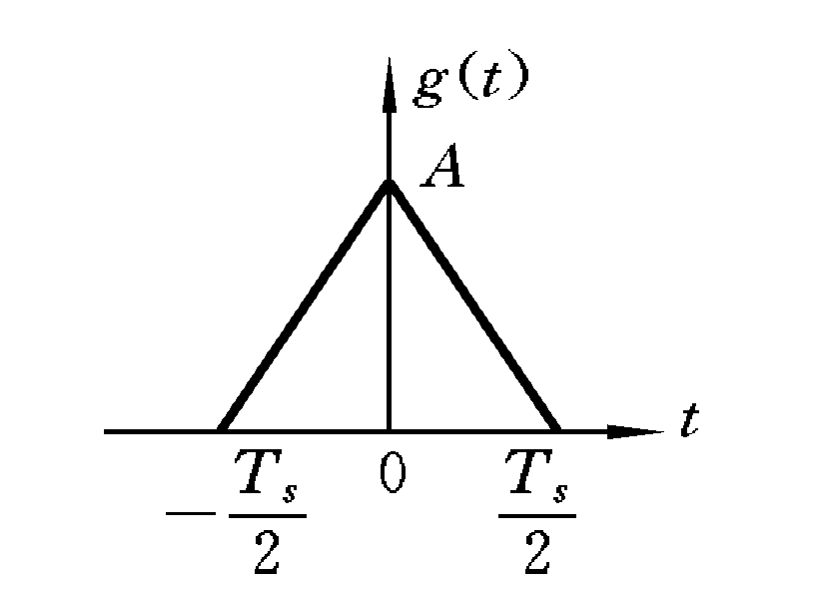
【17】 设某二进制数字基带信号的基本脉冲为三角形脉冲，如右图所示。图中T_{s}为码元间隔，数字信息“1”“0”分别用g(t)的有无表示，且“1”和“0”出现的概率相等。

(1) 求该数字基带信号的功率谱密度；
(2) 能否用滤波法从该数字基带信号中提取码元同步所需的频率f_{s}=1/T_{s}的分量?若能，试计算该分量的功率。

【18】 某基带系统的频率特性是截止频率为1 MHz、幅度为1的理想低通滤波器。
(1) 试根据系统无码间串扰的时域条件求此基带系统无码间串扰的码速率。
(2) 设此系统传输信息速率为3 Mbps，能否无码间串扰?

【19】 设某基带传输系统具有右图所示的三角形传输函数：

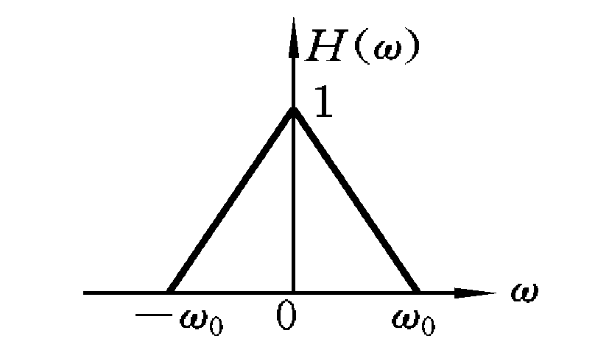
(1) 当R_{B}=ω₀/π时，用奈奎斯特准则验证该系统能否实现无码间串扰传输?

(2) 求该系统接收滤波器输出基本脉冲的时间表达式，并用此来说明(1)中的结论。

【20】若要求基带传输系统误比特率为10⁻⁶，求采用下列基带信号时所需要信噪比
(1) 单极性非归零码；
(2) 双极性非归零码；
(3) 采用格雷码的8电平双极性非归零码；
(4) 7电平部分响应信号。
【21】 已知码元传输速率R_{B}=10³ Bd，接收机输入噪声的双边功率谱密度n₀/2=10⁻¹⁰ W/Hz，今要求误码率P_{e}=10⁻⁵，试分别计算出相干OOK、非相干2FSK、差分相干2DPSK以及2PSK等系统所要求的输入信号功率。

【22】 已知2FSK信号的两个频率f₁=980 Hz，f₂=2180 Hz，码元速率R_{B}=300 Bd，信道有效带宽为3000 Hz，信道输出端的信噪比为6 dB。试求：
(1) 2FSK信号的谱零点带宽；
(2) 非相干解调时的误比特率；
(3) 相干解调时的误比特率。

【23】待传送二元数字序列{a_{k}}=1011010011：
(1) 试画出QPSK信号波形。假定f_{c}=R_{b}=1/T_{s}，4种双比特码00，10，11，01分别用相位偏移0，π/2，π，3π/2的振荡波形表示；
(2) 给出QPSK信号表达式和调制器原理方框图。

【24】 已知电话信道可用的信号传输频带为600～3000 Hz，取载频为1800 Hz，试说明：
(1) 采用α=1升余弦滚降基带信号时，QPSK调制可以传输2400 bit/s数据；
(2) 采用α=0.5升余弦滚降基带信号时，8PSK调制可以传输4800 bit/s数据；
(3) 画出(1)和(2)传输系统的频率特性草图。

【25】 QPSK系统，采用α=1的升余弦基带信号波形，信道带宽为20 MHz：
(1) 求最大信息速率；
(2) 将信息码进行(2，1，3)卷积码编码后再进行传输，设信源信息速率、基带波形及信道带宽不变，设计一种调制方式并画出系统方框图；
(3) 画出QPSK系统的频率特性草图(设载频为50 MHz)。

【26】 设时频调制信号为四进制的四频四时的调制结构，试以传送二进制信息符号序列11100100为习题画出波形示意图。

【27】 已知模拟信号抽样值的概率密度p(x)如右图所示。
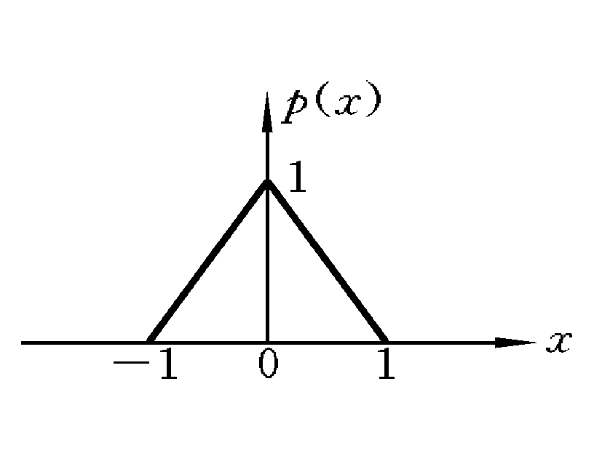
(1) 如果按4电平进行均匀量化，试计算信号与量化噪声功率比；
(2) 如果按8电平进行均匀量化，试确定量化间隔和量化电平；
(3) 如果按8电平进行非均匀量化，试确定能使量化信号电平等概的非均匀量化区间，并画出压缩特性。

【28】 已知正弦信号的频率f_{m}=4 kHz，试分别设计一个线性PCM系统和一个简单ΔM系统，使两个系统的最大量化信噪比都满足30 dB的要求，比较两个系统的信息速率。

【29】 6路独立信源的最高频率分别为1 kHz、1 kHz、2 kHz、2 kHz、3 kHz、3 kHz，采用时分复用方式进行传输，每路信号均采用8位对数PCM编码。
(1) 设计该系统的帧结构和总时隙数，求每个时隙占有的时间宽度及码元宽度；
(2) 求信道最小传输带宽。

【30】若对12路语音信号(每路信号的最高频率均为4 kHz)进行抽样和时分复用，将所得脉冲用PCM基带系统传输，信号占空比为1：
(1) 抽样后信号按8级量化，求PCM信号谱零点带宽及最小信道带宽；
(2) 抽样后信号按128级量化，求PCM信号谱零点带宽及最小信道带宽。

【31】采用13折线A律编码，设最小的量化级为1个单位，已知抽样脉冲值为 -95单位。
- 试求此时编码器输出码组，并计算量化误差（段内码用自然二进制码）；
- 写出对应于该7位码（不包括极性码）的均匀量化11位码。

【32】设到达接收机输入端的二进制信号码元s₁(t)及s₂(t)的波形如下图(a)、(b)所示，输入高斯噪声功率谱密度为n₀/2 (W/Hz)。
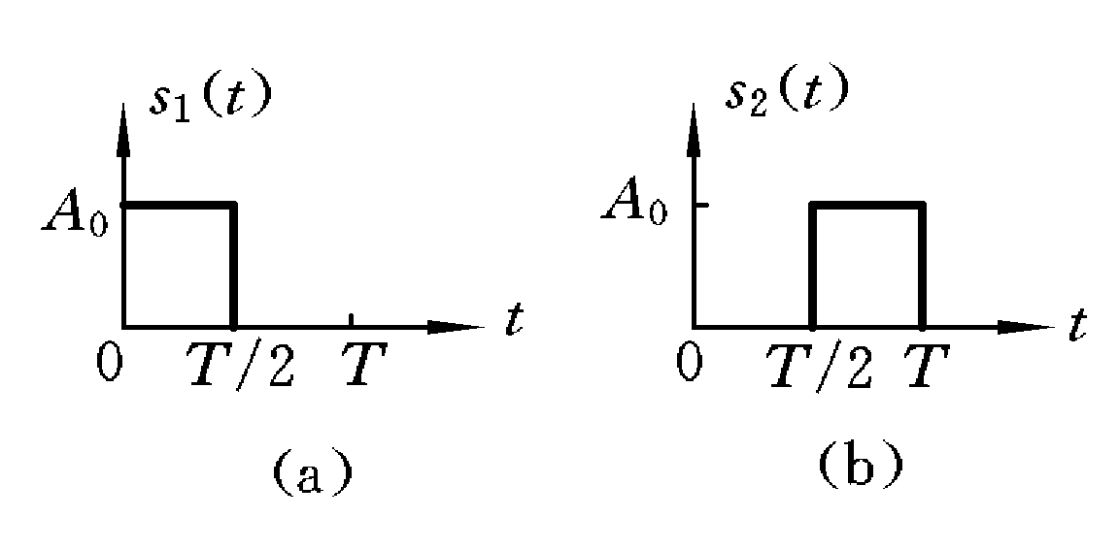
(1) 画出匹配滤波器形式的最佳接收机结构；
(2) 确定匹配滤波器的冲激响应；
(3) 求系统误码率；
(4) 设信息代码为101100，1码对应波形为s₁(t)，0码对应波形为s₂(t)，画出匹配滤波器形式的最佳接收机各点波形。

【33】设二进制FSK信号为
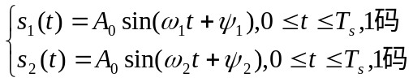
式中，φ₁及φ₂为均匀分布的随机变量，ω₂=2ω₁=8 π/T_{s}，s₁(t)和s₂(t)等可能出现。
(1) 构成包络匹配滤波器形式的最佳接收机；
(2) 设信息代码为10100，画出各点波形；
(3) 若接收机输入高斯噪声功率谱密度为n₀/2 (W/Hz)，试求系统的误码率。

【34】已知A律PCM二次群的帧同步码为1111010000，信息速率为8448 kbit/s，每帧848个码元且第1～10个码元为帧同步码，后方保护参数α=3，前方保护参数β=4，设P_{e}=10⁻⁶，判决门限为10。
(1) 求帧同步器的假同步概率、漏同步概率和同步建立时间；
(2) 构造一个帧同步码识别器。

